

NLP作业
——LDA模型在金庸语料库上的分类研究

院（系）名称 | 自动化科学与电气工程学院
学生姓名 | 王海滨
学生学号 | ZY2303708

2024年 4月 23日
- 引言
在自然语言处理（NLP）领域，文本分类是一项基本任务，涉及将文本数据归入预定义的类别。这一过程对于信息检索、情感分析、文档排序等应用至关重要。为了有效地处理和分类文本，研究者开发了多种算法，其中主题模型因其能够从文档集合中提取隐藏的语义结构而广受关注。
主题模型，特别是潜在狄利克雷分配（Latent Dirichlet Allocation，LDA）模型，是一种强大的统计方法，用于无监督地发现大量文档集中的主题。由Blei, Ng, and Jordan（2003）提出的LDA，假设文档是由隐含主题的混合生成的，其中每个主题被表征为一组词的概率分布。这种模型的优势在于能够揭示文本数据中的隐藏结构，为文档的组织、概括以及后续的分类任务提供了一种直观的方式。
本实验旨在探究LDA模型在文本分类任务中的应用效果，并特别关注几个关键参数对分类性能的影响：主题数量（T）、分词单位（使用“词”还是“字”作为基本单元）以及段落长度（K）。通过对这些变量的系统研究，我们希望能够更深入地理解主题模型在处理实际文本数据时的行为和性能。

- 研究方法
语料库的选择：本研究采用的中文语料库由金庸撰写的十六部武侠小说组成。重要的是要指出，尽管这些小说中的语言风格与现代标准中文存在显著差异，但武侠小说中的表达方式本身可视为一种独特的语言风格。此外，这种表达方式不仅反映了特定的文化背景和时代特色，也体现了金庸个人的语言特点。因此，虽然研究对象具有其特殊性，但它为探讨齐夫定律在特定文体和作者风格下的适用性提供了一个有趣且具有代表性的案例。
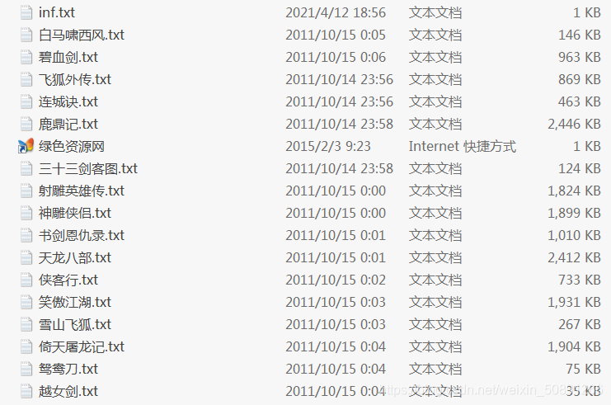
图1. 本次研究所使用的语料库
数据处理方法：本研究所依赖的数据集包括金庸先生创作的16部小说。鉴于原始文本中含有大量的乱码、无效内容以及重复的中英文符号，对数据集进行彻底的预处理变得尤为重要。预处理步骤包括：首先，去除所有隐藏的字符以清理文本；其次，删除所有非中文字符，确保分析的纯净度；最后，在不考虑上下文的情况下，移除所有标点符号，避免对分词结果产生干扰。
本研究采用了jieba分词库进行文本处理，jieba是Python中广泛使用的一个中文分词工具。在此实验中，我们采用了jieba的精确模式进行分词，旨在最大程度上保证文本分词的准确性和效率。这一系列预处理措施为后续的数据分析提供了干净、可靠的文本基础。
为了确保本次实验中对于不同书目的抽取相对均匀，则在代码中加以设置，使得其中1000个段落的获取均匀。
- import os
- import re
- import jieba
- from collections import Counter
- novel_labels = {
- '白马啸西风': 1,
- '碧血剑': 2,
- '飞狐外传': 3,
- '连城诀': 4,
- '鹿鼎记': 5,
- '三十三剑客图': 6,
- '射雕英雄传': 7,
- '神雕侠侣': 8,
- '书剑恩仇录': 9,
- '天龙八部': 10,
- '侠客行': 11,
- '笑傲江湖': 12,
- '雪山飞狐': 13,
- '倚天屠龙记': 14,
- '鸳鸯刀': 15,
- '越女剑': 16
- }
- def get_corpus_jieba(rootDir, total_segments=1000):
- corpus = []
- labels = []
- r1 = u'[a-zA-Z0-9’!"#$%&\'()*+,-./:：;<=>?@，。?★、…【】《》？“”‘’！[\\]^_`{|}~]+' # 过滤字符

- listdir = os.listdir(rootDir)
- num_files = len([f for f in listdir if f.endswith('.txt')])
- segments_per_file = max(1, total_segments // num_files + num_files) # Ensure at least one segment per file
- for filename in listdir:
- if filename.endswith('.txt'):
- path = os.path.join(rootDir, filename)
- if os.path.isfile(path):
- with open(path, "r", encoding='gbk', errors='ignore') as file:
- filecontext = file.read()
- filecontext = re.sub(r1, '', filecontext)
- filecontext = filecontext.replace("\n", '')
- filecontext = filecontext.replace(" ", '')
- tokens = list(jieba.cut(filecontext))
- segment = []
- count = 0
- for token in tokens:
- segment.append(token)
- if len(segment) >= 1000:
- corpus.append(segment)
- labels.append(novel_labels[filename.replace('.txt', '')]) # Use the file name as the label
- segment = []
- count += 1
- if count >= segments_per_file:
- break # Stop after adding required number of segments
- return corpus, labels
预处理代码

特征提取：
LDA模型配置
在本实验中，我们采用潜在狄利克雷分配（LDA）模型来从文本中提取主题特征，进而用于文本分类任务。LDA模型的实现依赖于gensim库，该库提供了广泛的功能，用于构建和训练主题模型。
步骤和参数设置如下：
1.构建词典：
首先，利用gensim的Dictionary类，从预处理（分词）后的文本数据corpus创建一个映射（词到ID的映射），即词典。这个词典是后续创建词袋模型的基础。
2.转换为词袋模型：
使用上一步得到的词典，将每个文档转换为词袋模型。词袋模型是一个列表，其中每个元素是一个二元组，包括词的ID和该词在文档中出现的次数。
3.配置LDA模型：
主题数量（num_topics）：根据实验需求设置，本实验中默认为10。这一参数是调整模型能够发现的潜在主题数量。
迭代次数（passes）：设置为10，确保模型有足够的迭代来达到一个好的收敛状态。较多的迭代次数有助于模型更准确地学习文档和主题之间的关系。
4.训练LDA模型：
使用文档的词袋表示和设置好的参数在gensim.models.LdaModel中训练LDA模型。
从训练好的LDA模型中提取特征涉及以下步骤：
1.获取文档的主题分布：
对每个文档的词袋表示调用get_document_topics方法，这将返回一个列表，列表中的每个元素是一个元组，代表一个主题及其在该文档中的分布概率。
2.构建特征向量：
初始化一个零矩阵topic_features，其形状为文档数乘以主题数。
遍历每个文档的主题分布，将每个主题的概率填充到对应的位置上。这样，每个文档都被表示为一个固定长度的向量，向量的每个维度对应一个主题的概率。
这种基于LDA的特征表示方法将文本的高维信息压缩到了一个低维的主题空间中，这不仅有助于提高分类器的处理效率，还可能增强模型处理文本的能力，因为这些主题捕捉了文本中的潜在语义结构。通过这种方式，每个文档的特征向量都准备好可以被用于进一步的分类任务，如支持向量机（SVM）或其他机器学习算法。

- from pre_data import get_corpus_jieba
- from gensim import corpora, models
- import numpy as np
- # 假设 corpus 是已经分好词的文档列表
- # 创建字典
- def get_LDA_features(corpus,num_topics = 10,passes=10):
- dictionary = corpora.Dictionary(corpus)
- # 通过字典将文档转换为词袋模型
- corpus_bow = [dictionary.doc2bow(text) for text in corpus]
- # 指定LDA模型的主题数 T
- num_topics = num_topics # 根据需求设置这个值
- # 训练LDA模型
- lda = models.LdaModel(corpus_bow, num_topics=num_topics, id2word=dictionary, passes=passes)
- # 为每个段落计算主题分布
- topic_distributions = [lda.get_document_topics(bow, minimum_probability=0.0) for bow in corpus_bow]
- # 将主题分布转换为固定长度的向量
- topic_features = np.zeros((len(corpus), num_topics))
- for i, doc_topics in enumerate(topic_distributions):
- for topic in doc_topics:
- topic_id, prob = topic # 解包元组
- topic_features[i, topic_id] = prob
- return topic_features
LDA模型的训练和特征获取代码
分类器选择和配置
在本研究中，我们选择支持向量机（SVM）作为分类器，因其在多种文本分类任务中表现出高效和可靠的性能。SVM通过寻找最优超平面以最大化不同类别间的间隔，适于处理高维数据，如从LDA模型得到的稀疏特征向量。
配置分类器参数
我们使用线性核（linear）的SVM，因为它在高维空间中计算简单且效果良好，适合处理线性可分的数据。此外，将probability参数设置为True，允许模型输出预测概率，有助于进一步分析。
- import numpy as np
- from sklearn.svm import SVC
- from sklearn.model_selection import cross_val_score
- # 假设 get_corpus_jieba 和 get_LDA_features 已经定义并且可以导入
- from pre_data import get_corpus_jieba
- from LDA import get_LDA_features
- # 获取数据和特征
- rootDir = '/home/whb/NLP_homework/homework2/data'
- corpus, labels = get_corpus_jieba(rootDir)
- features = get_LDA_features(corpus, num_topics=256, passes=50)
- # 转换labels为numpy数组以便与scikit-learn兼容
- labels = np.array(labels)
- # 创建支持向量机分类器实例
- svm_classifier = SVC(kernel='linear', probability=True) # 使用线性核
- # 进行交叉验证
- # cv参数决定了交叉验证分割的数量，这里使用10次
- scores = cross_val_score(svm_classifier, features, labels, cv=10)
- # 输出模型性能
- print("平均准确率: %0.2f (标准差: %0.2f)" % (scores.mean(), scores.std()))
分类器和十交叉验证配置

- 结果分析
主题数量T的影响：在实验中，我们探索了不同的主题数（T值）对分类性能的影响。具体来说，我们测试了T=10, 32, 64,128，256等不同设置，观察分类准确率的变化。
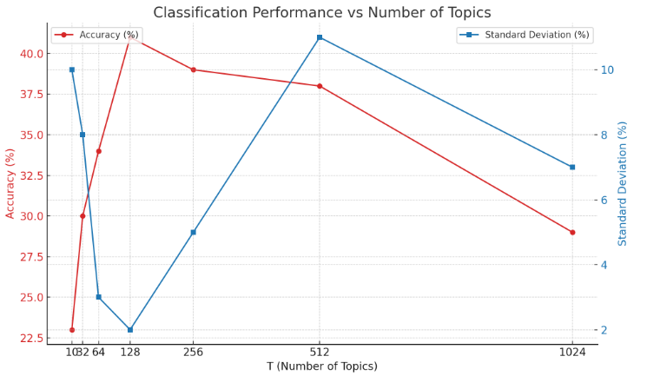
主题（T）增加分类结果表现的变化（k=1000)
主题数的增加可以增强模型的表达能力，使其能够捕捉到更细致的文本特征。但过多的主题可能会引入噪声，影响模型的泛化能力，特别是在样本量有限的情况下。
文本长度K的影响:本部分探索了不同文本长度（K值选取20, 100, 500, 1000, 3000）对主题模型性能的影响。
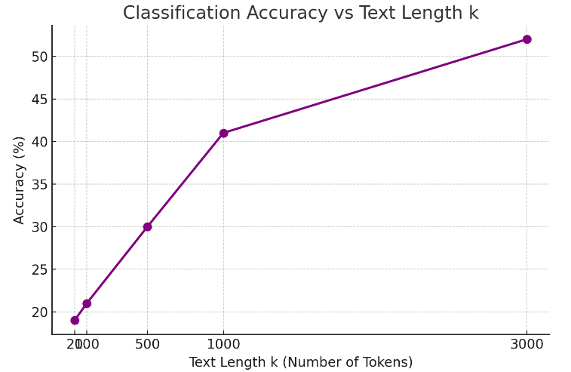
文本长度（K）增加分类结果表现的变化（T=128)
适中的文本长度有助于主题模型捕捉关键语义，过短或过长的文本都可能限制模型的性能。
分词单位的影响：我们比较了将“词”和“字”作为分词单位对分类性能的影响。这一实验旨在理解不同语言处理策略对模型效能的具体影响。
“词”作为分词单位能够保留更多的语义信息，有助于模型理解和分类复杂的文本结构。相反，单字分割虽然简化了文本的表示，但可能丢失重要的语境信息，使得模型难以有效地学习和预测。
基于以上实验结果，可以观察到主题数量、分词单位及文本长度均对分类性能有显著影响。合理选择这些参数是优化文本分类任务性能的关键。
1.主题数量增加通常会提升性能，但超过一定阈值后可能导致过拟合。
2.使用“词”作为分词单位通常比“字”更有效，因为它更好地保留了语义信息。
3.适中的文本长度（K值）对于优化主题模型的性能至关重要，过短或过长的文本都可能不利于模型发挥最佳效能。

- 结论(齐夫定律）
本研究系统地探讨了在使用潜在狄利克雷分配（LDA）模型进行文本分类时，主题数量（T）、分词单位（词与字）、以及文本长度（K）如何影响模型的性能。实验结果明确表明，这些参数的选择对于模型的分类准确率、泛化能力和稳定性具有决定性影响。我们发现增加主题数量可以提升模型的细节捕捉能力，但超过某个阈值后会引起过拟合；相比于单字分割，词级分割更能有效保留文本的语义信息，从而提高分类性能；文本长度同样对模型的表现有显著影响，过短或过长的文本都可能不利于模型的性能。
这项研究的发现具有重要的实际意义。对于NLP应用开发者而言，选择合适的主题数量、合理的分词方法和适当的文本长度是优化文本分类模型的关键。例如，在开发相关的文本处理工具或系统时，可以根据文本的特性和需求调整LDA模型的配置，以达到最佳的分类效果。此外，本研究的结果也可作为未来研究和实验设计的基础，尤其是在探索LDA模型与其他类型的机器学习算法结合的可能性时。

